FJELLTUR MED SKATVAL BYGDEKVINNELAG, 14 – 16 AUGUST-2026
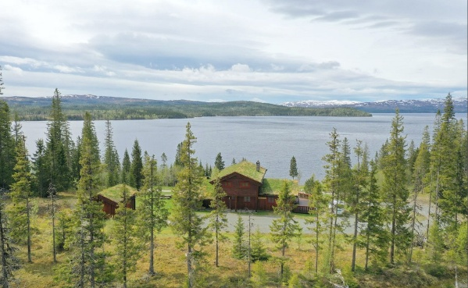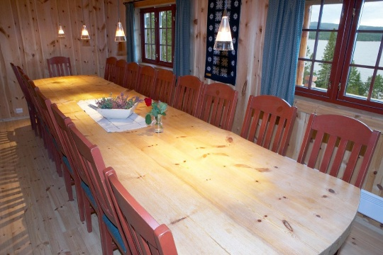

Størrelse og ankomst
Ankomst: tidligst kl 16:00 Avreise: senest kl 14:00
Adresse: Åbakkveien 45, 7530 Meråker

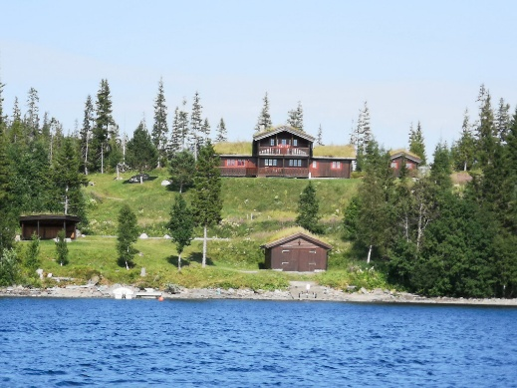
Vår største og flotteste hytte med en fantastisk beliggenhet har nå, i januar 2026, fått nye madrasser i alle sengene!
25 min med bil fra Meråker sentrum, ved Feren, finner du drømmehytta. Det er omtrent 100 m ned til vannet der det er en gapahuk og et båthus/naust. Det er varmepumpe på hytta og den skal stå på 19 grader ved avreise. Hytta huser 20 personer hvis man ligger tre personer i famililekøyene 2 i nerkøya og 1 i øverkøya.
Det er gjort tiltak ved hytta som gjør den tilgjengelig for besøkende med rullestol. Ytterdøra har en åpning på 80cm.
Badet og rommet, i første etg som ligger ned mot Feren, er tilrettelagt. Døra til det rettelagte badet har en åpning på 70cm.
Det er smartTV på hytta. Du må ta med ditt eget abonnement og kabler for å bruke den.
Det er bilvei helt frem til hytta sommer og vinter.
Hytta er på cirka 135 m2 og har god standard. Det er 6 soverom med totalt 16 sengeplasser. Har du med 180x200cm laken til de doble sengene og familiekøyene og 90x200cm laken til enkeltsengene skal du være hjulpen!
Det er 2 bad i tillegg til badstue med tilknyttet dusj. Hytta er fullt utstyrt med alt du trenger. Stort spisebord, stor stue med to sofakroker og en loftstue med egen veranda. Yttergangen er fin til tørkerom etter en dag fylt med aktiviteter utendørs. Hytta har innlagt vann og strøm året rundt. Alt av kjøkkenutstyr er der, i tillegg til puter og dyner.
Tilgang til båt for fiske i Feren. Det er mulig å ta med egen motor til båten, anbefalt max 10hk. Vil også gjøre oppmerksom på at Feren fort kan endre seg og blir skummel med liten båt.

